16.04.2021r.

1. RULETKA SŁOWNA ( 10 sekund na odpowiedź), ustaw stoper i graj z bliskimi:

- podaj 5 zwierząt wodnych:…………………………………………………………………………..

- podaj 5 czasowników:………………………………………………………………………………..

- wymień 5 imion na literę B:……………………………………………………………………..

- powiedz 5 nazw miesięcy:………………………………………………………………………..

- podaj 5 rzeczy, które są w Twoim pokoju:………………………………………………….

- wymień 5 nazw uczuć:………………………………………………………………………………

- powiedz 4 nazwy zwierząt składające się z 3 liter:…………………………………….

- wymień 6 wyrazów na literę W:……………………………………………………………….

2. Wykonaj działania, a potem zapisz wyniki od największego do najmniejszego.

2 x 4 +2= 72 + 7 – 1 =

4 + 12 – 1= 4 x 4 + 33 =

28 – 8 + 6= 60 : 30 =

5 x 6 = 7 x 7 =

88 – 20 – 12= 9 x 6 + 50=

………………………………………………………………………………………………………………………………………………………..

3. Poproś dorosłego, aby przeczytał Ci wyrazy. Klaśnij w dłonie , gdy usłyszysz cząstkę „szcz”

BARSZCZ, MORS, PRYSZCZ, PRYSZNIC, SZCZAW, CIASTO, ZMARSZCZKA, KOCIAK, SZCZYPAWKA, CZOŁO, DESZCZ, SZCZĘKA, SZYPUŁKA, JASZCZURKA, RYSIK, DESKA, CHRZĄSZCZ, DRESZCZ, BŁYSK, PASZCZA, SZNUR, PUSZEK, PSZCZOŁA, TŁUCZEK, KLESZCZ, PYSZNOŚCI, TŁUSZCZ, PRZEPIS, PROBOSZCZ, KACZKA, NOSEK, BLUSZCZ, SCZYPIOREK, JASKÓŁKA, LESZCZYNA, KONICZYNA, PRZEPIS, OSZCZEP, PORAŻKA

4. Praca plastyczna GNIOTEK. 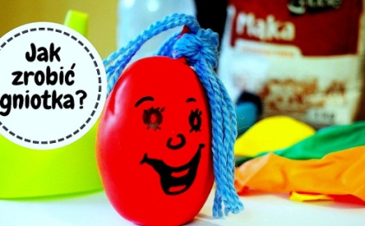Do wykonania Gniotka potrzebujecie: balon, butelkę 500 ml, mąką ziemniaczaną lub ryż, lejek, słomkę lub wykałaczkę, włóczkę do zrobienia fryzury naszemu stworkowi oraz czarny marker.

Na początku wsypujemy mąkę do wysokości 1/2 lub 3/4 butelki w zależności od wielkości balona. Najlepiej robić to przez lejek, poruszając w środku słomką lub wykałaczką, aby przesypywało się bez zastojów. Następnie dmuchamy balon, skręcamy go i zakładamy na butelkę. Teraz wystarczy butelkę obrócić w taki sposób, aby mąka przesypała się do nadmuchanego balona. Można to przyśpieszyć ściskając kilkukrotnie butelkę. Zawiąż dokładnie wlot balonu kolorową włóczką. Namaluj twarz i gotowe.

Powodzenia, Pani Iwona 